Бюджет проекту
«облаштування ігрових зон в ЗДО № 591
для 115 дітей з функціональними обмеженнями»

№  п/п | Найменування товарів (робіт, послуг) | Кількість, од. | Ціна за одиницю, грн. | Вартість, грн.

1 | Столик с лавками "Фруктовий сад"  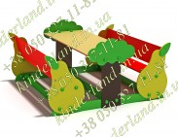 | 12 | 9 900,00 | 118 800,00
2 | 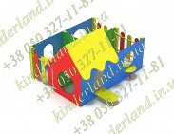  Ігровий будиночок "Лабіринт" | 5 | 22 800,00 | 114 000,00
3 | Балансир "Джунглі" для дітей з ОФМ (обмеженнями фізичних можливостей)  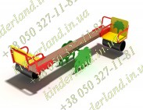 | 6 | 8 900,00 | 53 400,00
4 | Гойдалка балансир для дітей з ОФМ  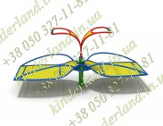 | 6 | 12 950,00 | 77 700,00
5 | 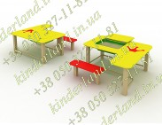  Стіл "Кроха" з пісочницею і лавкою | 12 | 7 350,00 | 88 200,00
6 | Доставка | - | 18 000,00 | 18 000,00
7 | Монтаж (установка) | 41 | 2 205,00 | 90 405,00
8 | Обов’язковий резерв | 20% |  | 112 101,00
 | ВСЬОГО |  |  | 672 606,00

